平成２６年度 環境教育の取組例
三重県教育委員会

【取組例：小学校】

学 校 名 | 取 組 内 容
御浜町立  阿田和小学校 | 生き物の飼育・栽培・観察活動  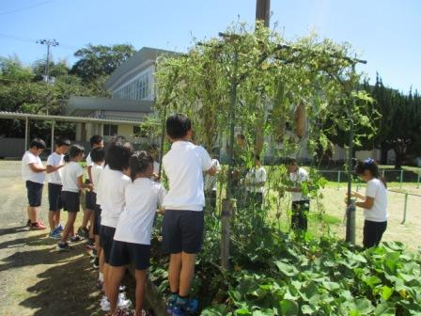  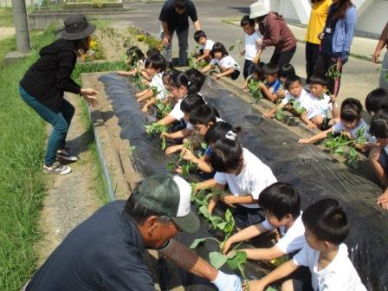  生活科や理科の時間を利用し、身近な環境に生息する生き物（蝶の幼虫、メダカなどの水にすむ生き物等）の観察、採集、記録等を通して、自然に興味を持ち、生き物の成長や自然を大切にすることなどについて学習している。  学級園で野菜や花を育て、水やり等の世話や、栽培についての学習を行っている。また、肥料には、隣接する給食センターの生ゴミから作ったボカシを使用している。  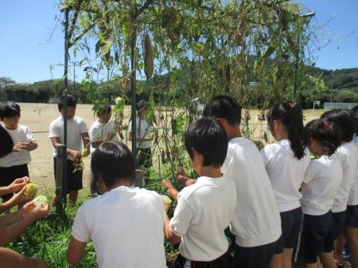  （さつまいもを植える1年生）  （へちまを収穫する4年生） （へちまたわしを作る4年生）

学 校 名 | 取 組 内 容
鳥羽市立  安楽島小学校 | アサリの養殖体験  ６年生がカキ殻を原料とする「ケアシェル」を使用したアサリの養殖体験活動を行っています。  隣接する鏡浦小学校との交流も兼ね、鏡浦小学校区内にある小白浜で、「浦村アサリ研究会」や「ケアシェル」の方の話を聞いた後、浜辺にケアシェルと砂利を入れたネットを敷きました。続いて昨年度に設置したネットの中のアサリを取り出したり、砂浜を掘ってヘドロの様子を確認したりしました。  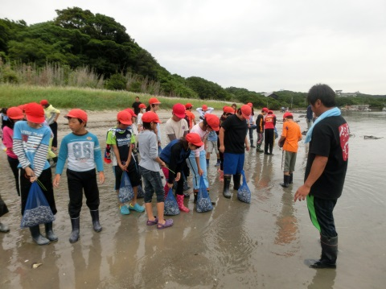  子どもたちは、ヘドロのにおいに驚き、海の環境改善につながる「ケアシェル」やアサリそのものの重要性を感じ取っていました。また、日本中の海を良くしたいという「浦村アサリ研究会」や「ケアシェル」の方の思いに賛同する意見が多く出ていました。  海の土壌改善にもつながる取組で身近な海の環境について考える場となっています。

学 校 名 | 取 組 内 容
東員町立  三和小学校 | エコ委員会の活動  ◎「学校環境デーと環境を守る取組についての発表」  ５・６年をメンバーとする委員会活動がある。その中に「エコ委員会」があり、主に「エコキャップ・アルミ缶集め運動」と「電気の節約運動」を行っている。５月２６日の全校集会で、各委員会の活動報告があった。エコ委員会からは、次の４点について発表した。  - エコ委員会の取組内容と目的  - エコキャップ運動とアルミ缶集め運動について  - 電気代節約の取組について  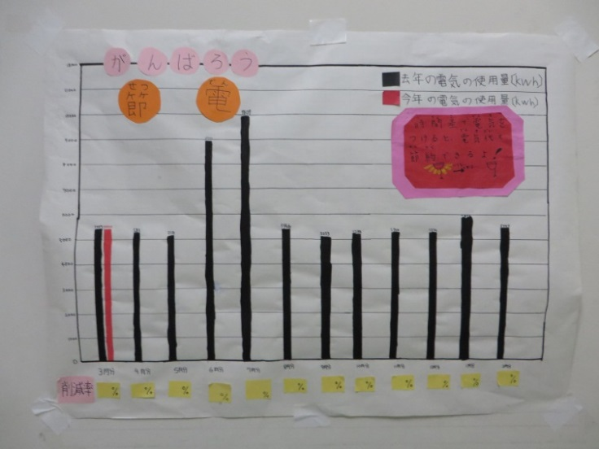  - 運動への協力のお願い（環境を守る取組推進）  ◎お昼の放送で、エコ委員会より「学校環境デー」と「環境を守る取組」について話をし、全校で意識して取り組むよう協力の依頼を行った。  ◎エコキャップ運動・アルミ缶集め運動  ５・６年をメンバーとする委員会活動がある。その中に「エコ委員会」があり、主に「エコキャップ・アルミ缶集め運動」を行っている。「なぜ、ペットボトルやアルミ缶の回収をするのか」など、全校に運動のねらいを知らせ、協力のお願いをしたり、ポスター掲示をしたりして、運動を展開している。具体的には、学校の２カ所の昇降口に、回収箱を設置し、ペットボトルのキャップを集めている。回収したキャップを近くの専門の業者に引き取ってもらい、それを換金し、医療施設の物資不足で困っている子どもたちに役立てている。

